Conseil Consultatif
des sportifs de la Ligue Sport Adapté de Normandie

Le Samedi 6 Février 2021, la Ligue Sport Adapté de Normandie organisait le premier Conseil Consultatif des sportifs à Hérouville-Saint-Clair (14). Ce rendez-vous réunissait 10 sportifs normands représentant chacun leur département. L’objectif était de donner la parole aux sportifs afin qu’ils puissent s’exprimer sur leur expérience du Sport Adapté et leurs désirs. Le palmarès des sportifs présents était impressionnant : champion de France de Tennis de Table, médaillé en Tennis Sport Adapté, membre de l’équipe de France de pétanque, champion de France de Kayak, finaliste du championnat de France de natation… Ces sportifs provenaient d’univers différents : travailleurs d’ESAT, personnes travaillant en milieu ordinaire, jeunes provenant d’IME…

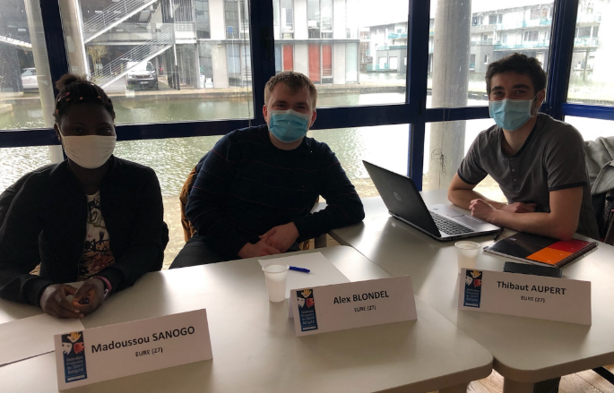
Le comité départemental de l’Eure était représenté par deux sportifs de l’ASAE, issus de l’IME Le Château, aux Andelys.:
- Madoussou Sanogo, 19 ans, championne de France Sport Adapté de Canoé-Kayak en slalom ;
- Alex Blondel, 19 ans, vice-champion de France Canoé-Kayak en course en ligne.
Thibaut Aupert, éducateur sportif de l’établissement les accompagnait sur cette journée.

Nos deux sportifs de l’ADAPEI 27 ont représenté fièrement leur département et leur discipline de prédilection, le canoé-kayak. Seuls membres du Sport Adapté Jeunes (-21 ans), ils ont surpris par leurs nombreuses prises de paroles en mettant en avant leurs diverses pratiques sportives, notamment leur participation également chaque été à un stage d’Athlétisme d’une semaine en inclusion avec des athlètes de la Ligue d’Athlétisme de Normandie.

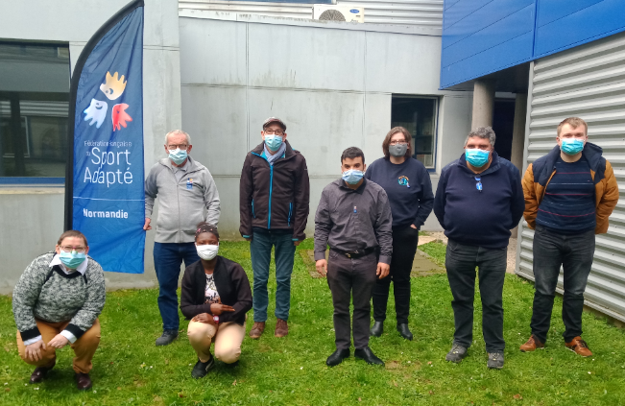
La journée s’est clôturée par l’élection de 2 référents régionaux qui se rendront à l’assemblée générale de la FFSA (Fédération Française du Sport Adapté) en compagnie de sportifs provenant de toute la France. Ce seront des sportifs de l’Orne (61) et de la Manche (50) qui ont été élus.

